Сценарий игры-квест «Шахтерскому Ленинску - 90»,
посвященной юбилею города.
Цели:
углубление знаний обучающихся по краеведению, приобщение к духовному наследию прошлого и настоящего нашего города, укрепление уважительного отношения к трудовым традициям, формирование устойчивого выбора будущей профессии.
Оборудование:
интерактивное оборудование (ноутбуки, планшеты), фотоаппараты, блокноты, ручки, командная атрибутика, множительная техника, экран, проектор.
Ход мероприятия

Участники мероприятия выстраиваются на территории МБНОУ "Гимназия №18". Под музыку проходит открытие квест-игры «Шахтерскому Ленинску – 90»
Ведущий 1: Добрый день, дорогие друзья!
Ведущий 2: 6 июня 2015 года наш город отметил свое 90-летие.
Ведущий 1: Наш город совсем молод, но он имеет свою историю, хранит память о многих значительных событиях и талантливых людях, сохраняет историческую память для последующих поколений, воссоздает духовные ценности, культурные традиции.
Ведущий 2: Наш город вырастал из шахтерского поселка Кольчугино. Главная черта нашего города – это шахтерский характер. Шахтеры – народ особенный. Суровые будни, тяжелый физический труд первых шахтеров несравним с механизированным современным трудом. Но, никакая даже современная техника, не заменит рук человеческих, духовной силы и таланта.
Ведущий 1: В нашем городе каждая третья семья – это семья шахтера, который своим трудом прославляет город, Кузбасс и компанию СУЭК, которая является градообразующим предприятием. Кольчугинский рудник сегодня – самый крупный не только в Кузбассе, но и в России.
Ведущий 2: Наша квест-игра, посвящается юбилею, 90-летию города.
Мы собрались сегодня, чтобы расширить свой кругозор по истории шахтерского города, попробовать свои силы в конкурсе знаний, порадоваться за тех, кто станет победителем игры.
Ведущий 1: Позвольте ознакомить Вас с правилами нашей игры.
Квест – это приключения. Каждая команда проходит по станциям - памятным местам нашего города, которые были созданы предприятием ОАО «СУЭК – Кузбасс" и расположенные от ДК им. Ярославского до шахты им. А.Д. Рубана. Выполняет задания, за которые получает слова для составления ключевой фразы по итогам игры. В конце игры команде необходимо придумать пожелание к юбилею города, используя ключевую фразу.
Ведущий 2: На каждой станции находятся помощники (старшеклассники и учителя-предметники), которые дают задание, оценивают работу и ставят баллы в маршрутном листе. Найти станцию, где будет проходить каждый этап, можно, только разгадав подсказку.
Ведущий 1: Переходить от станции к станции вы должны всей командой, не убегая, и не отставая друг от друга, чтобы не терять баллы. Также следует соблюдать правила дорожного движения.
Ведущий 2: Конечная станция станет известна после прохождения основных этапов.
Ведущий 1: По ходу прохождения этапов игры фотограф делает фото и видео участников и объектов для презентации, а веб-дизайнер ее подготавливает.
Ведущий 2: Встречаемся на месте проведения линейки на территории гимназии, где экскурсоводы команд представляют презентации членам жюри.
Ведущий 1: Желаем успеха!

1 этап «Визитная карточка» (домашнее задание).
Ведущий 1: Необходимо представить свою команду, после чего командир получает маршрутный лист и 1 задание.

Представление команд.

Ведущий 1: Чтобы узнать первую станцию вам необходимо выполнить задание.

Переход на другую станцию:

Решите анаграмму

Переставив буквы местами, узнаешь место назначения
ЛЕЯАЛ ХЁТШОРСАКЙ ВСАЛЫ
(Аллея шахтерской славы)
Участники квест-игры отправляются на первую станцию. На каждом пункте маршрута участников квест-игры встречают педагоги и обучающиеся, которые рассказывают о памятных местах города, созданных ОАО «СУЭК-Кузбасс» и дают задание. После выполнения заданий участники получают ключевые слова, для составления фразы («Пусть живёт уверенно город горняков»).
2 этап «Аллея шахтерской славы»
Помощники: Аллея шахтерской славы создана в честь 55-летия Дня шахтера, 60-летия образования Кемеровской области, 120-летия Кольчугинского рудника. На аллее установлены памятные вагонетки с названиями угледобывающих предприятий рудника и стела-копер, символизирующая шахтерский труд. Открытие состоялось в 2002 году, когда город был столицей областного празднования Дня шахтёра. Аллея протянулась от проспекта Кирова до улицы Пушкина. В 2008 г. была проведена реконструкция аллеи. Были установлены: Доска почета с именами почетных граждан города, лучших горняков ОАО «СУЭК-Кузбасс», горожан, внесших значительный вклад в развитие города, Доска почета с именами горожан-Героев Социалистического Труда и Героев Кузбасса, стела в честь 125-летия Кольчугинского рудника и выдачи на-гора миллиардной тонны угля. Стела представляет собой два столба с заостренным верхом высотой 10 и 11 м. На высоте 6,9 м расположен куб, символизирующий 1 тонну угля, вырванную из недр земли для человека и во имя человека усилием человеческого труда и воли. Нижнее кольцо расположено на высоте 2,1 м и символизирует землю.

Задание:
Из букв составить слова и из полученных слов составить предложение, которое присутствует на одном из объектов на аллее шахтеров.
С | Л | Ш | А | Х | Л | О | М | Е | Н | Я | Л
В | А | В | Ш | Т | О | К | У | Р | У | Д | У
Ш | К | А | Х | Ё | Р | С | Ж | Т | Р | З | Г

Переход на другую станцию:
Сейчас, дружок, вопрос такой:
Скажи, как называют
Рабочего, что под землёй
Нам уголь добывает.
(шахтер)

Помощники: Место работы шахтера? (шахта)
- Какая шахта ближе к нам? (шахта им А. Д. Рубана)
- Правильно, следующая станция «АБК (административно-бытовой комбинат) шахты им. А.Д. Рубана»

3 этап «АБК (административно-бытовой комбинат)
шахты им. А.Д. Рубана»
Помощники: 1 января 2013 года Шахта Красноярская переименована в Шахту имени Анатолия Дмитриевича Рубана.
Такое решение принято для увековечивания памяти Анатолия Дмитриевича Рубана (1948-2011) – выдающегося российского ученого в области горного дела. Профессионал высочайшего уровня, Анатолий Дмитриевич целеустремленно и настойчиво работал над решением важнейших задач отрасли, в том числе повышением безопасности труда горняков, ростом эффективности добывающих предприятий, внедрением новых технологий. А.Д. Рубаном разработаны физико-технические основы экологичных технологий добычи угля, на основе мониторинга нарушенных горными разработками массивов угля, создана методология оценки опасных природных и техногенных аномалий горных массивов. Он принимал самое активное участие в изменении стратегии топливно-энергетического баланса страны на основе увеличения в нем доли угля и соответствующего развития угольной промышленности.
Его заслуги перед страной неоднократно отмечены и высокими государственными наградами, и профессиональным признанием.
Шахта имени А.Д. Рубана является одним из наиболее динамично развивающихся угледобывающих предприятий компании.

Задание:
Я с «У» - далекая планета,
А с «И» - я в Азии страна.
(Ответ: «Уран» - «Иран».)

С «Б» - смертельной я бываю,
С «М» - меха я пожираю,
С «Р» - актеру я нужна,
С «С» - для повара важна.
(Ответ: «Боль» - «моль» - «роль» - «соль».)

Переход на другую станцию:
Догадайся, кто изображен, и узнаешь следующий пункт назначения.
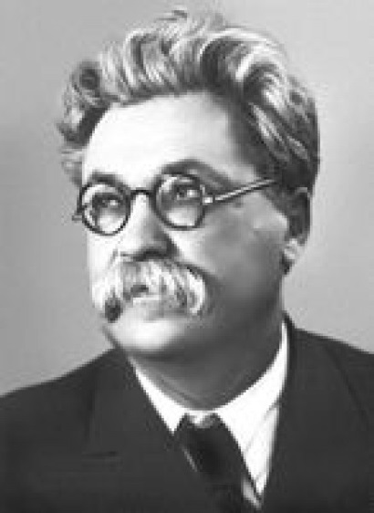
(Емельян Ярославский)

Помощники: Назовите место в нашем городе, где установлен бюст Емельяна Ярославского? (« Сквер в честь 125 летия Кольчугинского рудника»)

4 пункт « Сквер в честь 125 -летия Кольчугинского рудника»
Помощники: Ленинск - Кузнецкий ведет свою историю с 1759 года, когда первые поселенцы села Кольчугино рубили избы на косогорах и по логам у реки Ини, обживая суровую сибирскую землю. Свое название Кольчугинская копь получила по наименованию села, возле которого началась ее разработка.
Начало промышленной разработки рудника в 1883 году открыло новый этап в жизни поселения. Первая шахта имела деревянный копер, уголь поднимался на поверхность при помощи ручных, а позже – конных воротов. Начинали работать в шахте углекопы, присланные с Салаирских рудников. Через год после начала работы шахты было добыто около 150 тысяч пудов угля. Еще через 6 лет за год было добыто более полумиллиона пудов. Кольчугинский рудник сегодня – самый крупный не только в Кузбассе, но и в России.
В 2008 году, к 125-летию рудника, была выдана на-гора 1-миллиардная тонна угля. Этот рекорд подземной угледобычи с одного рудника не побит до сих пор.
Задание:
Блиц-турнир
На вопросы быстро отвечай и баллы получай
- Главная река родного края? (Томь)
- В какой город «опасно» входить без компаса? (Тайга)
- Какая река говорит о себе только в первом лице? (Яя)
- Как назывался наш город раньше? (Кольчугино)
- Названия, каких городов состоят из двух слов? (Анжеро-Судженск, Ленинск - Кузнецкий)
- Какой город назван в честь императорской особы? (Мариинск)
- Как называлась первая шахта в г. Ленинске - Кузнецком? (Шахта «Успех»)
- Главное природное богатство Кузбасса? (Каменный уголь)

Переход на другую станцию:
Собери картинку и узнаешь следующий пункт назначения (Храм преподобного Сергия Радонежского)
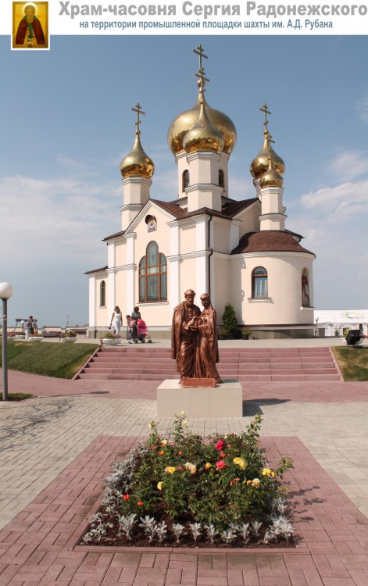

5 пункт: Храм преподобного Сергия Радонежского
Помощники: В 2014 году отмечалось 700-летие одного из наиболее почитаемых на Руси святых — Сергия Радонежского. Юбилей величайшего подвижника Русской земли в Ленинске-Кузнецком решили отметить возведением храма-памятника. Инициатива строительства принадлежит коллективу шахты имени А.Д. Рубана. Возводили церковь, что называется всем шахтерскими миром, под личным контролем губернатора Кузбасса.
Первый камень под храм на шахте им. А.Д. Рубана был освящен 18 мая 2013 года митрополитом Кемеровским и Прокопьевским Аристархом, главой Кузбасской митрополии. А первая служба здесь прошла в день рождения святого 18 июля 2014 года.
Задание:
      - Внимательно рассмотрите храм и памятник.
      - Подумайте, как они связаны?

Переход на другую станцию:

Соедини буквы по одной,

И тогда название следующего места

Явится перед тобой!
т | ы | и | г | я | ч | ю | н | а | е
ы | п | я | н | й | н | т | у | б | ы
н | а | д | о | ф | х | п | р | а | э
е | й | ю | в | ё | э | т | ы | н | а
к | д | е | н | у | з | х | у | з | у
о | ё | м | я | м | е | а | п | п | н
в | ш | ь | о | в | е | ш | е | к | ю

(Ты найдешь меня в музее шахты Рубана)

6 пункт: музей шахтерской Славы Кольчугинского рудника
Помощники: В Ленинске - Кузнецком был открыт музей шахтерской "Славы Кольчугинского рудника" - с очистными и проходческими комбайнами, вагонетками и уникальными выставочными залами. Идея создания принадлежит руководству компании СУЭК-Кузбасс. Новый объект расположился на промышленной площадке шахты имени Рубана. Музей шахтерской славы построен к 130-летию Кольчугинского рудника.
Уникальностью музея является то, что он находится прямо на угледобывающем предприятии, в здании клетевого ствола. Посетители попадают в отреставрированный шахтовый копер, в котором представлена вся история угледобычи в регионе. Отдельная экспозиция в музе посвящена забастовкам шахтеров в конце 80-х годов.
Рядом возведена церковь Сергия Радонежского, в планах строительство современного учебного центра компании СУЭК-Кузбасс и большого парка с роликовыми трассами, газонами, аллеями и парковыми диванами.

Задание:
Рассмотрите старые фотографии города Ленинска-Кузнецкого.
Что на них изображено? Сохранился ли этот объект до наших дней?

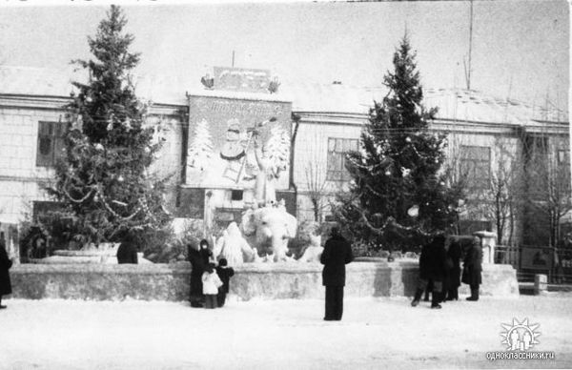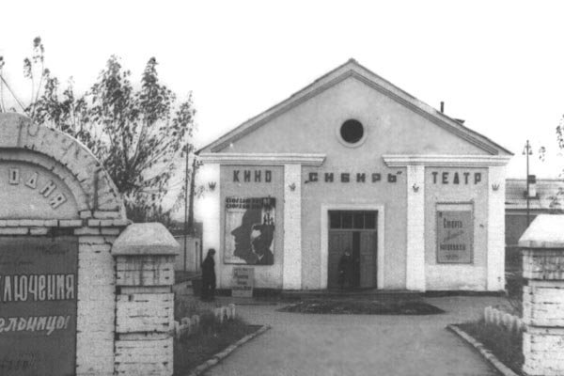
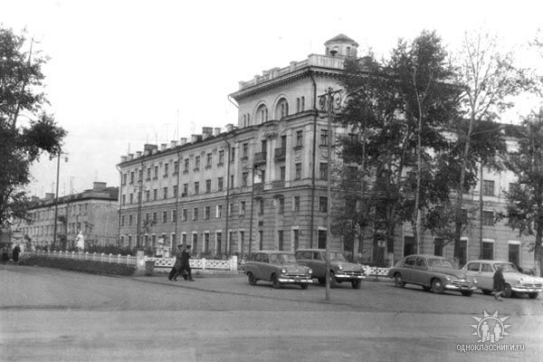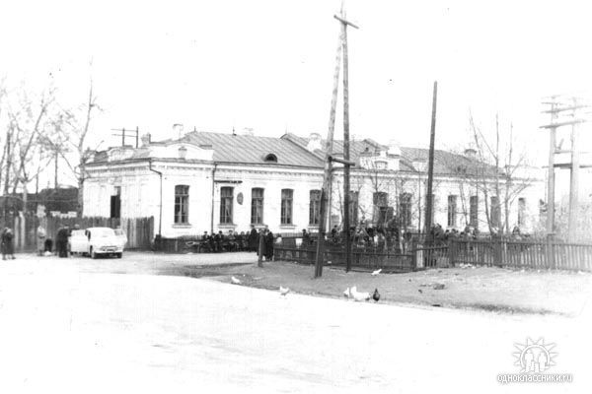
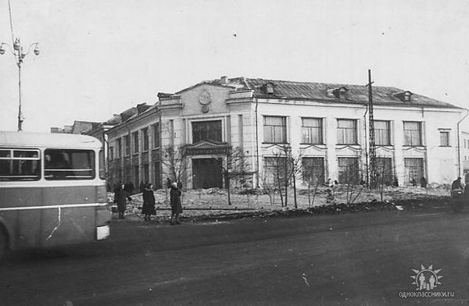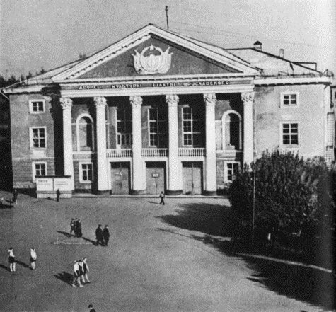

Переход на другую станцию:
Отгадай загадку и узнаешь конечную станцию
В этом заведении
Все перебывали.
Двоечники, гении
Отметки получали.
Учились здесь артисты,
Певцы, артиллеристы.
Сюда хожу и я,
И вы, мои друзья.
(гимназия)

После прохождения всех станций, посещения памятных, социально-значимых мест города, участники квест-игры «Шахтерскому Ленинску-90» возвращаются на место линейки на территории гимназии №18. Ведущие встречают команды, проверяют правильность собранной фразы.

Ведущий 1: Молодцы, ребята! Вы без потерь прошли все испытания, справились со всеми заданиями. Правильно собрали
Ведущий 2: На каждой станции вы получали слова для составления предложения. И с этим заданием вы справились отлично. А кто сможет сказать, откуда взята эта строчка? (гимн города Ленинска-Кузнецкого)

Звучит гимн города Ленинска-Кузнецкого
Ведущий 1: Осталось последнее испытание. Вы должны составить презентацию, с пожеланиями городу (обязательно, используя ключевую фразу), и краткий рассказ по итогам путешествия.

Командам дается 30 минут для составления презентации и защитного слова. После чего команды представляют презентации. Жюри подводит итоги всех этапов игры.

Ведущий 2: На время работы жюри команды приглашаем в музей гимназии «История школы - история страны»

Экскурсию в музей гимназии «История школы - история страны» проводят обучающиеся гимназии.

Заключительная линейка. Оглашение итогов игры, награждение участников и победителей.
Ведущий 1: Дорогие друзья! Вот и закончилась наша квест-игра «Шахтерскому Ленинску – 90», посвященная юбилею города. Ведущий 2:Большое спасибо всем участникам. Мы надеемся, что квест-игра станет доброй традицией, которая позволит нам посетить и другие памятные места нашего любимого города.
Предложение к школам-участницам приготовить похожую квест-игру по другому микрорайону города - принять и продолжить эстафету познания, творчества, активной жизненной позиции. Отражать итоги совместной школьной квест-эпопеи в СМИ, в том числе на сайтах образовательных организаций - участниц.

